EXMO. SR. PRESIDENTE DA CÂMARA MUNICIPAL DE SUMARÉ/SP.

**MOÇÃO DE APELO**

Apresento a essa egrégia Casa de Leis a presente **MOÇÃO DE APELO** ao **EXMO. PREFEITO MUNICIPAL DE SUMARÉ** **LUIZ ALFREDO CASTRO RUZZA DALBEN,** no sentido de isentar temporariamente os Condutores de Transporte Escolar em Sumaré da cobrança do ISSQN, pelas seguintes razoes de fato e de direito:

**Considerando** o momento que estamos vivenciando devido a pandemia do Corona-vírus COVID-19, e que por este motivo foi decretado pelo Poder executivo o fechamento das escolas, não tendo aulas presenciais;

**Considerando** que os condutores escolares estão a mais de 01 (um) ano sem conseguir prestar seus serviços de transporte escolar;

Por isso, não é possível permitir que os transportadores escolares sejam esquecidos, sem condições para manterem a própria subsistência. Nesse momento de dificuldade e de necessidade de isolamento social, se mostra indispensável o conceder a isenção temporária do ISSQN enquanto durar o período da pandemia e a suspensão das aulas presenciais, à essa categoria de trabalhadores.

**Diante do exposto**, temos certeza de que a presente proposta contribuirá para minimizar os efeitos negativos do Covid-19, nessa categoria de condutores escolares.

**Considerando** que buscar soluções através de medidas legislativas que garantem a renda mínima, é dever deste parlamento;

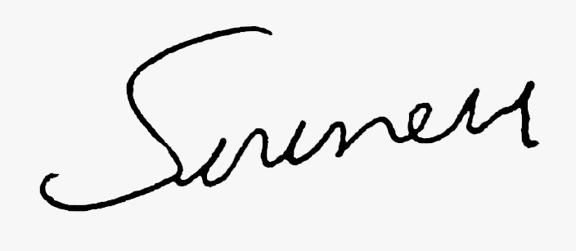

**Pelo exposto**,

**Senhor Presidente,** requeiro, na forma regimental e, depois de ouvido o Plenário, que conste na ata desta Sessão a referida **MOÇÃO DE APELO** ao **EXMO. PREFEITO MUNICIPAL DE SUMARÉ** **LUIZ ALFREDO CASTRO RUZZA DALBEN**, pela isenção temporária da contribuição do ISSQN aos condutores de transporte escolar de todo o Estado de São Paulo.

Sala de Sessões 12 de abril 2021



**SIRINEU ARAUJO**

**VEREADOR -PL**